1.2 Разработка схемы информационных потоков процесса формирования учебно-методических материалов AS-IS
Для того чтобы преступить к разработке схемы информационной структуры необходимо определить, кто будет участвовать в процессе формирования учебно-методических материалов.
Во-первых, это автор учебно-методического материала. Он может быть из с любой кафедры, так как каждому преподавателю без исключения необходимо разрабатывать учебно-методические комплексы дисциплин, рабочие программы и т.д.
Во-вторых, это рецензент. Он может быть, как из с кафедры, где была разработана учебно-методический материал, так и не относиться к данной организации. Но рецензент должен быть специалистом в той области, в которой была разработан учебно-методический материал. Иначе, рецензия, предоставленная им не может трактоваться как объективная.
В-третьих, кафедра. Разрабатываемый учебно-методическая разработка (УМР) может содержать междисциплинарные связи. УМР может опираться на уже изученные дисциплины и использоваться при обучении в других дисциплинах. В связи с этим каждый УМР имеет протокол согласования, в котором ……Дисциплины, по которым происходит согласование могут проводиться специалистами с других кафедр. Обычно это не выпускающие кафедры такие как например «Высшая математика».
Тут участвует кафедра, где разрабатывался материал и кафедра выпускающая, дисциплины которой связаны с разработанным учебно-методическим материалом. Выпускающих кафедр может быть несколько в зависимости от того, сколько дисциплин затрагивает учебно-методический материал. Дисциплины указываются в протоколе согласования.
Также, в процессе формирования учебно-методических материалов участвует Профессиональная методическая комиссия при институте (Это надо уточнить в учебном отделе. У нас такой комиссии может не быть). В комиссию входят специалисты из учебно-методического отдела, так же сюда необходимо включить специалиста из библиотеки и других специалистов, которые участвуют в проверке учебно-методических материалов. Данные отделы представлены на рисунке 1.1.
И, наконец, в процессе участвует проректор по учебно-методической работе. Он так же представлен на рисунке 1.1.
Стоит отметить, что все они участвуют в схеме утверждения учебно-методических материалов. На рисунке 1.2 представлена схема утверждения рабочей программы.

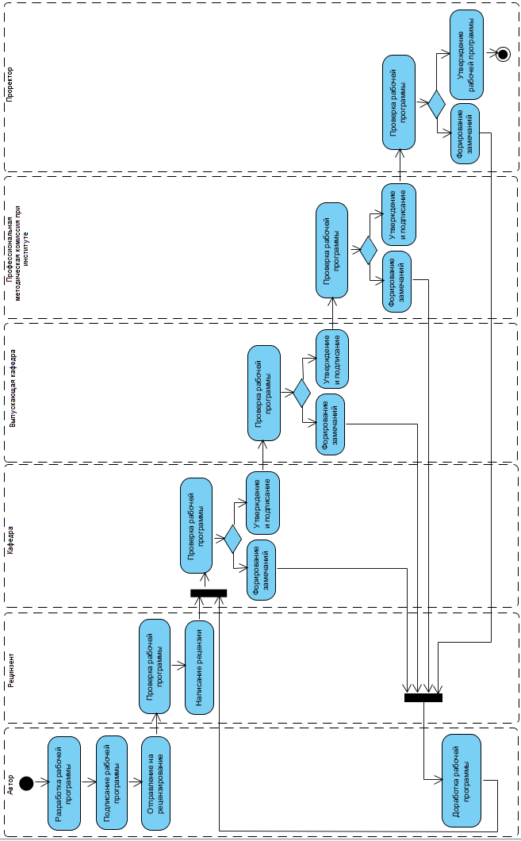 | Рис. 1.2. Схема утверждения рабочей программы

Как мы видим на схеме, 6 объектов участвует в этом процессе, все они были перечислены выше.
Как видно на схеме Можно видеть, автор разрабатывает рабочую программу, а это самый длительный процесс, представленный на этой схеме, затем подписывает ее и отправляет Рецензенты.
В свою очередь рецензент изучает данную рабочую программу (рецензия составляется только на УМК) и предоставляет рецензию для данной программы.
Следом идет четыре этапа проверки рабочей программы:
- На первом этапе проверяется верность изложения материала и логическая связь последовательности тем по дисциплинам кафедры, где была разработана данная рабочая программа. Помимо этого, идет проверка на уровень сложности излагаемого языка, то есть описание не должно быть элементарным или слишком сложным для понимания. Проверяется соответствие УМР стандарту специальности, логическая взаимосвязь разделов, соответствие требованиям внутренней документации ВУЗа
- На втором этапе проверяется также верность изложения материала и логическая связь последовательности тем, но уже на другой кафедре, так называемой выпускающей кафедре, дисциплины которой затронуты при разработке рабочей программы.
- На следующем этапе проверяются все стандарты, необходимые для разработки учебно-методических материалов. Сюда входят следующие проверки:
  - проверка орфографических и синтаксических ошибок;
  - проверка стилей, используемых в документе;
  - проверка наличия обязательных глав, согласно стандартам;
  - наличия соответствия между рабочей программой, учебно-методическим пособием, лабораторной практикой и т.д.;
  - проверка соответствия технологической карты;
  - проверка актуальности библиографического списка и т.д.
- На завершающем этапе проректор знакомится с рабочей программой, проверяет наличие всех требуемых подписей и ставит подтверждающую подпись, что данная рабочая программа прошла все необходимые проверки и что программа утверждена.
Если на одном из этапов проверки находится ошибка, то ее указывают в замечаниях к учебно-методическому материалу и отправляют обратно автору на доработку. Согласно этому можно привязать статус к материалу и представить это в схеме изменения статуса на рисунке 1.3.
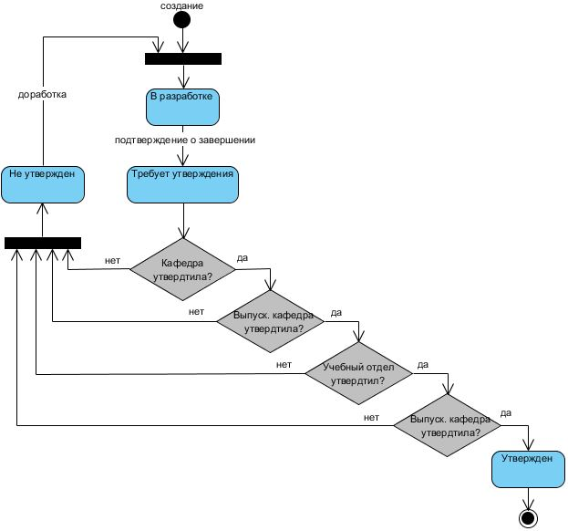
Рис. 1.3. Схема изменения статуса для учебно-методического материала
В большинстве случаев учебно-методический материал возвращают по следующим причинам:

Любой материал утверждается на кафедре. Это:
- Протокол заседания кафедры
- Заведующий кафедрой
- Председатель научно-методического совета
Такие учебно-методические разработки как: «Рабочая учебная программа», «Учебное методическое пособие», «Учебно-методический комплекс» имеют «Протокол согласования» Протокол подписывается преподавателями с нашей кафедры или с любой другой, где ведется дисциплина, в которой будет использоваться наш материал.
Рецензия составляется только на: «Учебное методическое пособие», «Учебно-методический комплекс». Рецензия может быть внутренней - это любой преподаватель университета (остепененный) или внешняя - это любой преподаватель стороннего ВУЗа. Рецензент может быть внутренней (остепененный) - это любой преподаватель университета, или внешний -это любой преподаватель стороннего ВУЗа.

Учебно-методический совет кафедры рассматривает УМР на соответствие стандарту по специальности (направлению). Например:

ФЕДЕРАЛЬНЫЙ ГОСУДАРСТВЕННЫЙ ОБРАЗОВАТЕЛЬНЫЙ СТАНДАРТ
ВЫСШЕГО ПРОФЕССИОНАЛЬНОГО ОБРАЗОВАНИЯ ПО НАПРАВЛЕНИЮ
ПОДГОТОВКИ 230100 ИНФОРМАТИКА И ВЫЧИСЛИТЕЛЬНАЯ ТЕХНИКА
(КВАЛИФИКАЦИЯ (СТЕПЕНЬ) "БАКАЛАВР")
На соответствие профессиональным стандартам (http://www.consultant.ru/document/cons_doc_LAW_157436/bfbcee681aa11f6e7a2d3e6901aa5a736e027728/)
и на соответствие требованиям внутренним документам Университета (Рабочий учебный план направления, компетентностная модель …. )
У Вас в работе должны быть ссылки на нормативные документы Университета. Вы должны описать что такое Учебно-методический совет факультета или кафедры, чем занимается какие функции. Чем занимается Учебно методический отдел. Как идет процесс утверждения проректором, кто у него в подчинении.

У Вас схема утверждения УМК для не выпускающей кафедры. Например, На кафедре Математика делают УМК по дисциплине, знания из которой потребуются при изучении дисциплины «Информационная безопасность», которая читается на кафедре ИиЭС. В этом случае сначала процесс утверждения пройдет на кафедре Математика И после этого необходимо подписать протокол согласования с преподавателем с кафедры ИиЭС, который ведет дисциплину «Информационная безопасность» и, возможно, утвердить на учебно-методическом совете кафедры ИиЭС.
- ...

